Министерство науки и высшего образования Российской Федерации

Федеральное государственное бюджетное образовательное учреждение

высшего образования

«Российский экономический университет имени Г.В. Плеханова»

Практическая работа №1

«Реализация светофора на Arduino»

по дисциплине: «Системное программирование»

Выполнил студент 3-курса

обучающиеся группы П-8-24

ФИО
Брагин Назар Андреевич

Москва – 2026 г.

Цель работы: собрать схему с платой “Arduino”, тремя светодиодами и резисторами, а также запрограммировать циклическую последовательность работы светофора (красный -желтый -зеленый -зеленый мигающий -желтый-красный).
Ход работы:
В ходе работы из платы “Arduino”, нескольких транзисторов, проводов, светодиодов и макетной платы была создана конструкция, где 1, 2 и 3 пины на плате были подключены к анодам на светодиодах, сами светодиоды были подключены катодами к транзисторам, подключённым к заземлению.

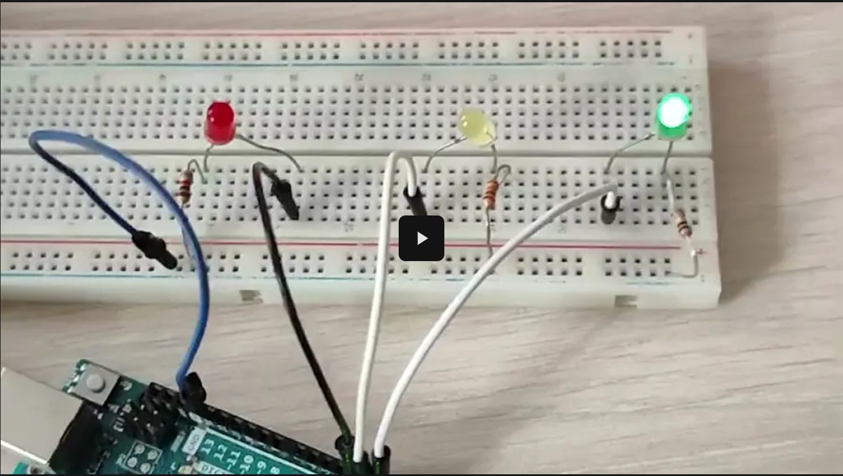
Рисунок 1 – макетная плата

После этого был написан код C++ для управления “Светофора”.

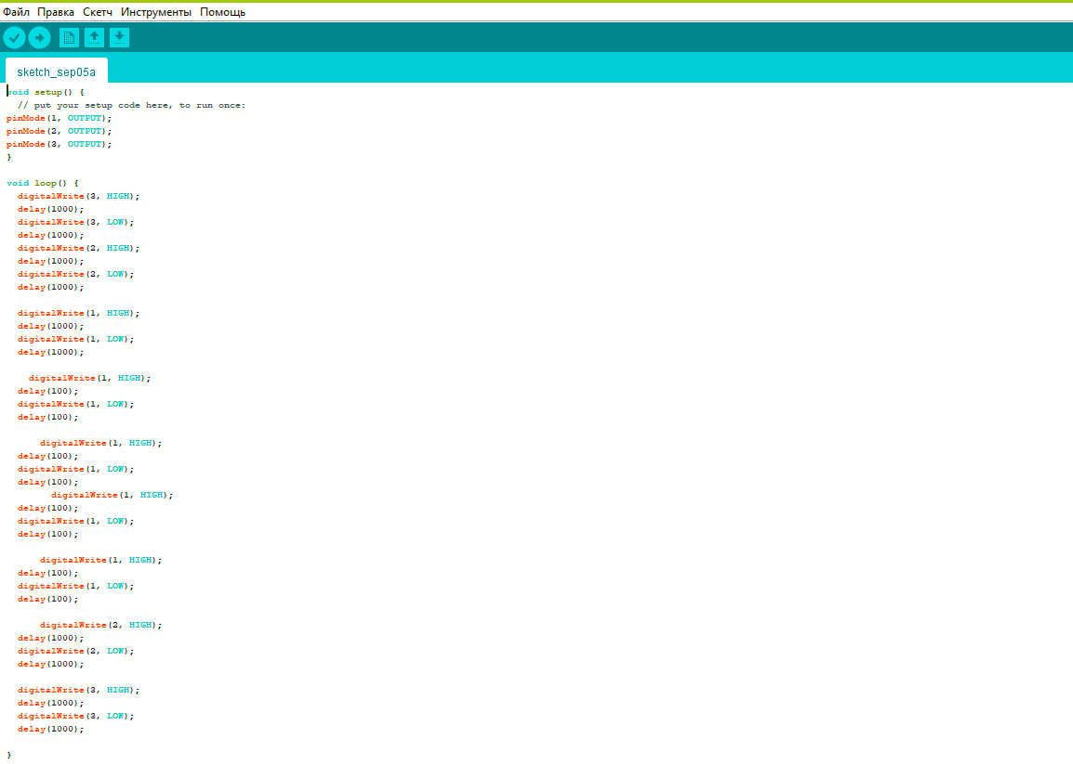
Рисунок 2 – Код
Сначала в функции “setup” были инициализированы пины 1, 2 и 3, отвечающие за зеленый, желтый и красный светодиоды соответственно. Далее в функции “loop”, отвечающей за цикличное выполнения кода внутри этой функции на микроконтроллере. С помощью команд “digitalWrite” на разные пины либо подается, либо выключается питание, а с помощью команды delay устанавливается задержка между командами. Набором этих команд был выполнена последовательность включения светодиодов: красный - желтый - зеленый - зеленый мигающий - желтый – красный. Мигание было реализовано с помощью повторного включения и выключение светодиода с малой задержкой.
Видеозапись запуска кода на плате прикреплена с отчетом.
Вывод: в ходе работы была успешно собрана действующая схема устройства и разработан программный код, который полностью обеспечил заданный алгоритм и корректную последовательность смены сигналов светофора.

